LA ENERGIA SOLAR COMO ALTERNATIVA PARA DISMINUIR NUESTRO IMPACTO AMBIENTAL

TECNOAGUILAS

Investigadores:
Jhon Jairo Rojas Tarazona
Laura Ximena Garcia Mora
Ángela Neira Moncada
Naiffy Yuriam Martínez Rincón
Luis Olivo Rubio Duarte
Sandra Yurley Angarita Leon
Jaime Moreno Pérez
Kimberly Dayana Jaimes
Maira Lorena Vera Jaimes
Dayana Vanessa Gualdron Niño
Deiker Duban Godoy Salcedo
Scarleth Julieth Angarita Pabon
Narly Yuritza Rodriguez Rojas
Shayra Lorena Barrera Villamizar
Maryi Yuliana Duran Páez
Juan Diego Páez Cortes
Michell Dayana Gutiérrez Páez
Jahtner Paez Echeverry
Francisco Luis Ceballos Pérez

Co Investigadores:
Sandra Milena Pacheco Guerrero
Luis Fernel Florez Florez
Maria Margarita Mora De Niño

Institución Educativa Colegio Eduardo Cote Lamus
La Esperanza N.S.
Resumen

Esta propuesta pedagógica se utiliza como medio para incentivar a los estudiantes a su espíritu investigativo, partiendo desde el conocimientos que estos tienen acerca del medio donde se desarrollan es decir, parte de la premisa de solucionar problemática presentes en su medio, en este caso en especifico los investigadores observaron que problemática existía en el Municipio acerca de la energía, además tomaron como conceptos previos las energías alternativas y buscaron proponer una pregunta que se relacionara con dicha temática y que diera como se dijo anteriormente solucionar un problema del medio, la cual se menciona a continuación , ¿CÓMO GENERAR ENERGÍA ELÉCTRICA EN NUESTROS HOGARES A PARTIR DE OTRAS FUENTES DIFERENTES AL AGUA?
Después del proceso descrito anteriormente los estudiantes buscaron dar solución a dicha problemática por medio de consultas y exposiciones de temas relacionados con investigación, utilizando las Herramientas de Información y Comunicación presentes en la Institución Educativa. Después de esta etapa los estudiantes propusieron una serie de ideas de instrumentos eléctricos que funcionen a base de energía solar y que puedan servir como ejemplo de aprovechamiento de esta energía como una alternativa de cuidar y proteger nuestro recurso hídrico y que puede ser multiplicado por la Comunidad Educativa.

Introducción
Se denomina energía alternativa, o más propiamente fuentes de energía alternativas, a aquellas fuentes de energía planteadas como alternativa a las tradicionales clásicas, dentro de estas energías renovables se encuentra la energía renovable la cual se obtiene de fuentes naturales virtualmente inagotables, ya sea por la inmensa cantidad de energía que contienen, o porque son capaces de regenerarse por medios naturales. Entre las energías renovables se encuentran: El viento: energía eólica. El calor de la Tierra: energía geotérmica. Los ríos y corrientes de agua dulce: energía hidráulica o hidroeléctrica. Los mares y océanos: energía mareomotriz. El Sol: energía solar. Las olas: energía Mareomotriz.

Partiendo de la información expuesta anteriormente cabe destacar que la presente investigación tiene como objetivo que los estudiantes propongan soluciones soluciones a los problemas en el campo energético que afectan sus hogares y que pueden ser tratados con el uso de energías alternativas que predominen en el medio, como lo es la energía solar, se realizara por medio de la utilización de la metodología deductiva en donde el estudiante abordará la pregunta problematizándola partiendo de premisas generales que las obtendrá con la consulta de temáticas existentes en el mundo que relacionan con la energía alternativa seleccionada, para luego adaptar las misma a su medio aportando sus propios puntos de vista que le permitirán enriquecerse no solo a él sino a los demás investigadores, logrando como resultado un artefacto eléctrico a base de energía solar que le permita dar demostrar que es posible desde aportar desde su rol de estudiante investigador un granito de arena para lograr un mejor aprovechamiento de las fuentes de energías y sensibilizar a la Comunidad Educativa para cuidar entre todos el medio ambiente.

Conformación del grupo de investigación
Presentación de los integrantes del semillero de investigación, edades, grado que cursan, nombre del semillero (fotografía del grupo, emblema, logo).

NUM | NOMBRES | IDENTIFICACION | GRADO | EDAD | FECHA  DE NACIMIENTO | CORREO ELECTRONICO
1 | NAIFFY YURIAM MARTINEZ RINCON | 1003204287 | 7 | 13 | 03/06/2002 | martinrincon0303@gmail.com
2 | LUIS OLIVO  RUBIO DUARTE | 1004822832 | 7 | 12 | 16/10/2002 | olivorubio2015@gmail.com
3 | ANGELA NEIRA MONCADA | 1004822866 | 7 | 12 | 07/01/2003 | angela.neiramoncada@gmail.com
4 | SANDRA YURLEY ANGARITA LEON | 1004823399 | 7 | 13 | 06/03/2002 | sandra.angaritaleon@gmail.com
5 | JAIME MORENO PEREZ | 1004824000 | 7 | 15 | 17/06/2000 | jaimemorenoperez@gmail.com
6 | KIMBERLY DAYANA JAIMES | 1005061355 | 7 | 13 | 27/12/2002 | kimberlydayanajaimes2015@gmail.com
7 | MAIRA LORENA VERA JAIMES | 1005108446 | 7 | 14 | 08/05/2001 | maiisevera0314@gmail.com
8 | LAURA XIMENA GARCIA MORA | 1005152312 | 7 | 12 | 13/11/2002 | moralauraximena@gmail.com
9 | DAYANA VANESSA GUALDRON NIÑO | 1005330849 | 7 | 12 | 13/02/2003 | dayanavanesa.gualdron@outlook.com
10 | DEIKER DUBAN GODOY SALCEDO | 1091132298 | 7 | 15 | 02/03/2003 | deikersalcedo115@gmail.com
11 | SCARLETH JULIETH ANGARITA PABON | 1005370215 | 7 | 13 | 13/05/2002 | scarlethangarita@gmail.com
12 | NARLY YURITZA RODRIGUEZ ROJAS | 1091132627 | 7 | 12 | 19/09/2002 | rodriguezrojasyurit19@gmail.com
13 | SHAYRA LORENA BARRERA VILLAMIZAR | 1004823606 | 7 | 13 | 14/06/2002 | shairitavillamizar@hotmail.com
14 | MARYI YULIANA DURAN PAEZ | 1004823631 | 7 | 14 | 17/07/2001 | maryi_17@live.com
15 | JUAN DIEGO PAEZ CORTES | 1005331229 | 7 | 12 | 22/02/2003
16 | MICHELL DAYANA GUTIERRES PAEZ | 1004822804 | 7 | 13 | 09/05/2002 | dayanitagutierrez2002@gmail.com
17 | JAHTNER PAEZ ECHEVERRY | 1005259140 | 7 | 12 | 08/01/2003 | jpaezecheverry2015@gmail.com
18 | JHON JAIRO ROJAS TARAZONA | 1005330409 | 7 | 12 | 28/01/2003 | jairorojas2015tarazona77@gmail.com
19 | FRANCISCO LUIS CEBALLOS PEREZ | 1007764193 | 7 | 14 | 04/10/2000

MAESTROS ACOMPAÑANTES

Nombre del maestro / Coinvestigador |  | Edad | Género | Experiencia en el área del conocimiento
SANDRA MILENA PACHECO GUERRERO |  | 34 | F | 9 AÑOS
Identificación: | 37.333.802 | Email: | sandra_pachecog@hotmail.com
Celular: | 3157287868 | Área de formación: |  | TECNOLOGIA E INFORMATICA
Título profesional: | INGENIERA DE SISTEMAS | Fecha nacimiento: |  | 15 | SEPTIEMBRE | 1979

Nombre del maestro / Coinvestigador |  | Edad | Género | Experiencia en el área del conocimiento
LUIS FERNEL FLOREZ FLOREZ |  | 41 | M | 20 AÑOS
Identificación: | 88.170.899 | Email: | luferfo72@yahoo.com
Celular: | 3117046519 | Área de formación: |  | BASICA PRIMARIA
Título profesional: | LIC. EN CIENCIAS SOCIALES  ESP. PEDAGOGIA DE LA LUDICA | Fecha nacimiento: |  | 7 | SEPTIEMBRE | 1972

Nombre del maestro / Coinvestigador |  | Edad | Género | Experiencia en el área del conocimiento
MARIA MARGARITA MORA DE NIÑO |  | 57 | F | 25
Identificación: | 27736567 | Email: | marimar0502@outlook.es
Celular: | 3165157392 | Área de formación: |  | EDUCACION RELIGIOSA Y FILOSOFIA
Título profesional: | LIC. EN FILOSOFIA E HISTORIA  ESP. PEDAGOGIA DE LA LUDICA | Fecha nacimiento: |  | 5 | FEBRERO | 1957


TECNOAGULAS

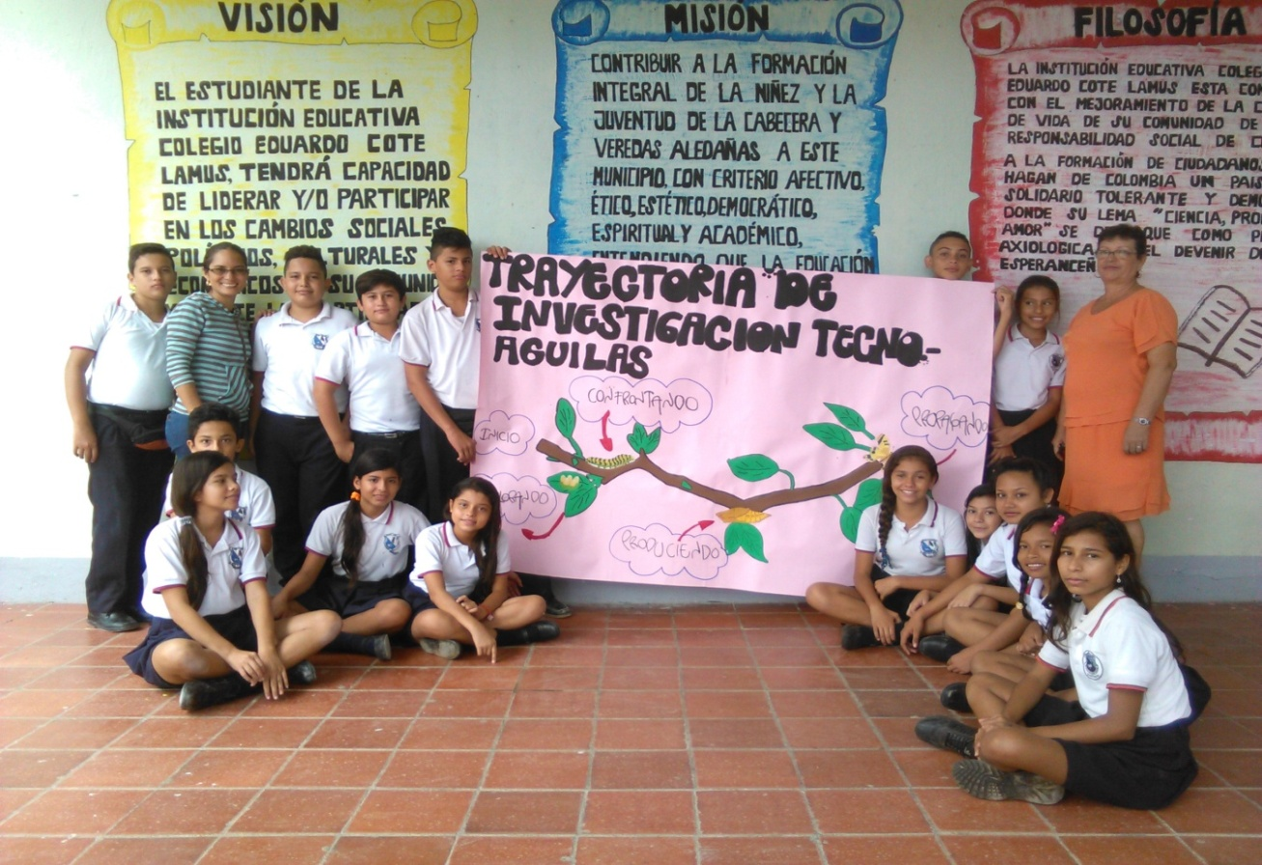

Línea de investigación
ELECTROTÉCNICA Y ENERGÍAS PARA EL FUTURO

Categoría
INNOVACION
Pregunta Generadora
¿CÓMO GENERAR ENERGÍA ELÉCTRICA EN NUESTROS HOGARES A PARTIR DE OTRAS FUENTES DIFERENTES AL AGUA?
Slogan
“SI LA TIERRA QUIERES CUIDAR, ENERGÍAS ALTERNATIVAS DEBES IMPLEMENTAR”
Objetivo de la investigación
Tecnoaguilas busca fomentar en los estudiantes valores ambientales que permitan conocer las ventajas que tiene la utilización de energías alternativas para la generación de energía eléctrica, por medio de la formulación de la pregunta generadora la cual fue el resultado del análisis que estos hicieron de su entorno y de las problemáticas encontradas en el mismo, buscando al finalizar el proceso de investigación que educandos generen un producto en base de una o varias energías alternativas que encuentren en el medio

La pregunta como punto de partida
En el desarrollo del taller de la pregunta se utilizó la metodología de Selección de tema generador, con la cual se dio una información clara y precisa sobre la temática electrotécnica y energías para el futuro, exaltando las fuente de energía alternativas con el objetivo de que los estudiantes obtuvieran conocimientos claros e inducirlos a la formación de preguntas sobre problemas que se presentan en nuestro entorno más concretamente en los hogares de cada uno, para buscar luego una solución que vaya en pro de una familia logrando solucionar problemas de esta índole.
Dentro de las preguntas formuladas en el taller de la pregunta surgieron las siguientes:
- ¿Cómo generar energía con otros elementos que sea el agua?

- ¿Cómo genera gas a partir de la biomasa?

- ¿Cómo podemos solucionar la falta de electricidad?

- ¿Cómo podemos evitar la conminación del aire con el humo de la leña?

- ¿Qué podemos utilizar el estiércol de los animales?

La pregunta seleccionada para el desarrollo de su investigación es la siguiente

¿Cómo generar energía eléctrica en nuestros hogares a partir de otras fuentes diferentes al agua?

La investigación busca generar al final de la misma crear un artefacto tecnológico que funcione con Energía Solar que permita dar solución a la problemática planteada.

El problema de investigación
En el municipio de la Esperanza se ha venido presentando el problema sobre la necesidad de generar energía eléctrica para los hogares ya que se presenta escases de esta esporádicamente y en algunos hogares no se cuanta con la misma. Por eso es necesario que los estudiantes intervengan en la solución de esta anomalía, valiéndose de innovaciones tecnológicas donde se involucren las energías alternativas presentes en el municipio.

Es de vital importancia dar solución al problema planteado anteriormente ya que son muchas las familias que carecen de este recurso vital para llevar una vida digna en diferentes hogares de los estudiantes que intervienen en proyecto., además se busca minimizar el costo económico que genera este servicio pues nuestra población es de escasos recursos y en un futuro poder ampliar la cobertura después de presentar los resultados esperados.

Trayectoria de la Indagación

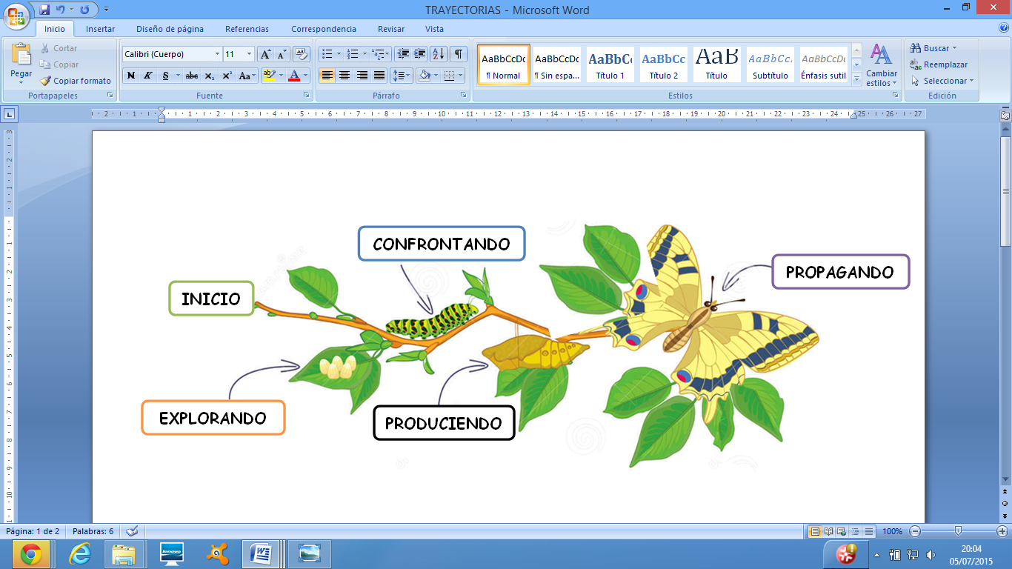

Metodología de Investigación: La metodología elegida para el desarrollo de la investigación es el Método Deductivo, en donde los estudiantes partirán de premisas generales y legaran a particularizarlas hasta la problemática planteada.
Población: La población con la cual se trabajó la investigación fue con diez y Nueve estudiantes pertenecientes a los grados séptimo a y séptimo b de la Institución Educativa Colegio Eduardo Cote Lamus del Municipio de la Esperanza N.S., además de sus familia pues se busca solucionar una problemática presente en sus hogares.
Recorrido de las trayectorias de indagación:
- Explorando: En esta etapa inicial los estudiantes desarrollaron el taller de la pregunta, para lo cual se utilizo el metodología del selección de un tema generador en este caso “Las Energías Alternativas”, en donde después de presentados unos recursos informáticos (videos del Profesor Super O y unas diapositivas relacionadas con el tema), los estudiantes estudiaron su entorno por medio de una observación directa y formularon una lluvia de preguntas de la cual se escogió un para ser resuelta en nuestra investigación. También en esta etapa se busco crear el sentido de pertenencia de los estudiantes hacia el grupo de Investigación recolectando sus ideas para el logo y el slogan, en instrumentos proporcionados por los docentes coinvestigadores para después ponerlos en consideración y escogen el mas indicado.
- Confrontando: Después de tener claro la pregunta generadora, nos reunimos los docentes coinvestigadores con el presidente del grupo de investigación y se determinaron las estrategias implementar para que los investigadores pudieran profundizar en las temáticas relacionadas con el tema las cuales se mencionan a continuación:
- Por medio de observación directa escoger la energía alternativa que esté presente en el Municipio y que sea la más adecuada para el desarrollo de la investigación.
- Distribución exposiciones grupales con temáticas relacionadas con la investigación. (La electricidad, Materiales conductores y aislantes, circuitos eléctricos, energía solar y paneles solares).
- Refuerzo de los docentes a las temáticas expuestas.
- Produciendo: En esta etapa se busca materializar los resultados de la investigación en un producto, para lo cual se llevarán a cabo los siguientes pasos:
- Lluvia de ideas Para la selección del producto a elaborar.
- Selección y clasificación de materiales.
- Realización del diseño del producto.
- Elaboración y prueba del producto
- Propagando: Cuando se tenga el producto terminado y las conclusiones de la investigación se tiene planeado propagar los resultados a la Comunidad Educativa de la Institución, además de subirlos a la Comunidad Virtual para compartirlo con otros grupos de investigación.

Reflexión/Análisis de resultados
Con los resultados proporcionados por los estudiantes la mayor parte de ellos por observación directa, puede apreciar que existe preocupación por los estudiantes en cuanto a la utilización de la energía eléctrica generada por el agua, en primer lugar por el impacto que este tiene en el medio ambiente, puesto que en la esperanza no se cuenta con el recurso hídrico de manera abundante y en segundo lugar porque la mayoría de ellos son de recursos económicos escasos y les gustaría bajar su tarifa de electricidad. Por otra parte en la investigación se logró determinar que en el municipio existe en mayor proporción la energía Solar de las energías alternativas estudiadas y que con ella se podría trabajar adecuadamente la investigación.
Conclusiones

- La investigación fomenta en los estudiantes la creatividad y su espíritu de emprendimiento.
- Dado que la investigación permite estudiar el entorno en el que se desarrollan los estudiantes estos adquieren un sentido de pertenencia hacia el mejoramiento de su medio.
- El desarrollo de la investigación género en los estudiantes un grado elevado de responsabilidad, pues se dan cuenta que sus contribuciones pueden mejorar su entorno.

Bibliografía

DOMINGUEZ GOMEZ. José Andrés, ENERGIAS ALTERNATIVAS (3ª ED.) EQUIPO SIRIUS, 2008.

ENERGÍAS ALTERNATIVAS. GUÍA BÁSICA. PDF generado usando el kit de herramientas de fuente abierta mwlib. Ver http://code.pediapress.com/ para mayor información. PDF generated at: Tue, 01 Nov 2011 19:24:30 UTC
INSTITUTO TECNOLÓGICO DE CANARIAS, S.A. Energías renovables y eficiencia energética. Primera edición, abril 2008 © de la edición, 2008

Agradecimientos
En primer lugar los agradecimientos están dirigidos a Dios, pues quien permite que todos nuestros proyectos se lleven a cabo.
A nuestros Docentes Coinvestigadores por su acompañamiento y paciencia.
A los creadores de Proyecto ENJAMBRE por propuesta en pro del mejoramiento del la educación en el departamento Norte de Santander.
A nuestro recto Orlando Reyes Acevedo por abrir los espacios para el desarrollo del proyecto y por confiar en nosotros
A nuestros compañeros y compañeras grupo de investigación, por compartir sus experiencias y su amistad.

Anexos
- Preparación Feria Institucional Y Municipal
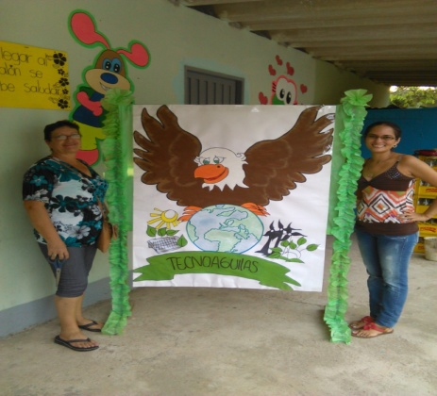

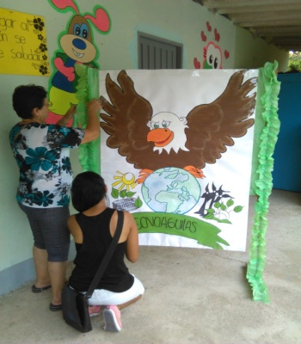

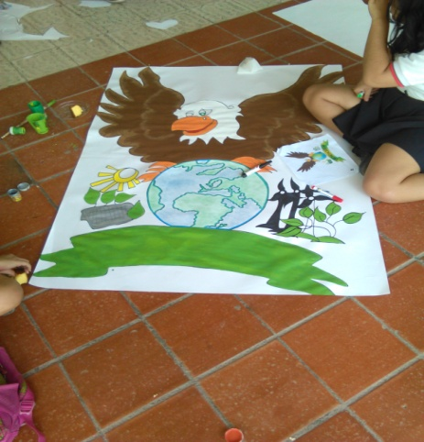

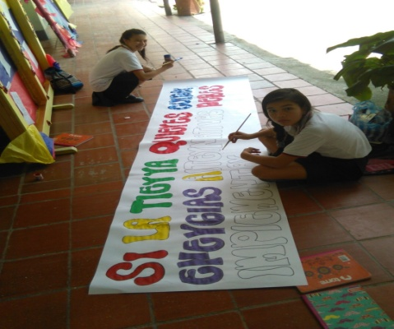

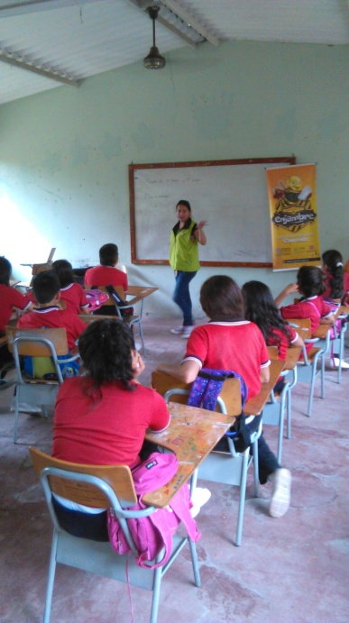
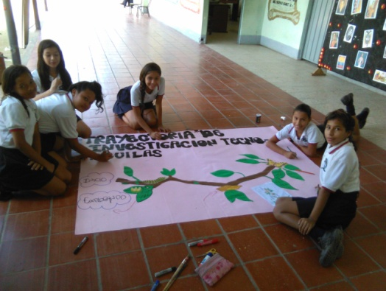
- Acompañamiento de la asesora

